Mapa 1
Map 1

Zahraniční obchod se sousedními státy v říjnu 2013
External Trade with Neighbouring Countries, October 2013

v mld. Kč FOB/CIF (běžné ceny)
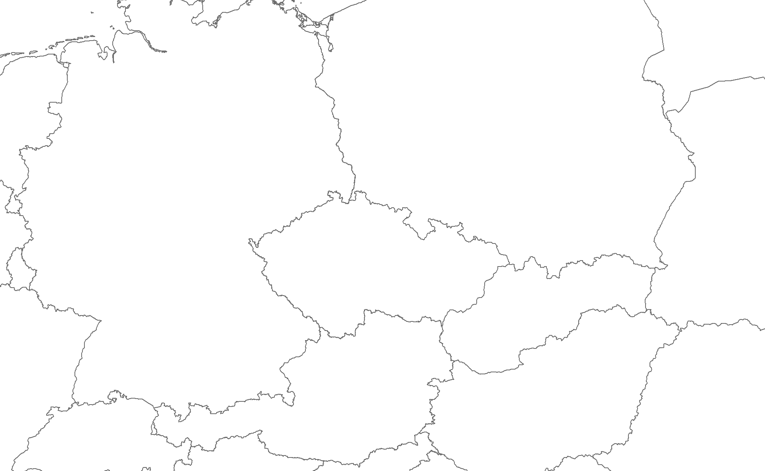 CZK billion FOB/CIF (current prices)
26,8
14,5
12,3
13,6
8,5
5,1
91,1
67,9
23,2
17,3
19,7
-2,3
Bilance
Balance
Dovoz
Imports
295,4
261,8
33,6
Německo

Germany
Polsko

Poland
Vývoz
Exports
Rakousko

Austria
Slovensko

Slovakia
Česká republika

Czech Republic

